Universidad del Valle de Guatemala

Programación plataformas móviles y juegos

20/01/18

Jorge Azmitia 15202

Laboratorio #1

Parte 1 de la guía de laboratorio:

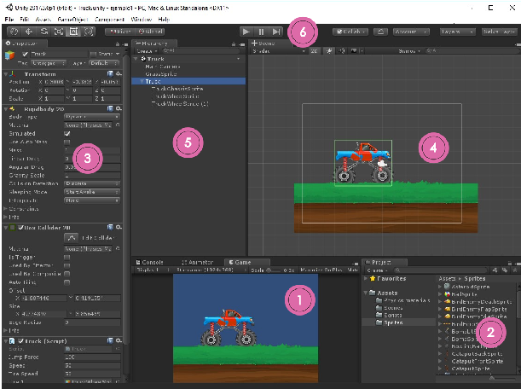

|  |  |
| --- | --- |
| Numero | Descripción |
| 4 | Scene view: Nos permite visualizar la escena y colocar los elementos gráficos  que deseamos que la formen |
| 6 | Toolbar: Tiene la funcionalidad para ejecutar nuestro proyecto. También tiene  botones que nos ayudan a navegar en la escena y a mover los objetos dentro de ella |
| 5 | Hierarchy window: Nos muestra todos los elementos que forman la escena en  una vista jerárquica. Indica las relaciones de padre-hijos entre los objetos que se  encuentran en la escena. |
| 3 | Inspector window: Es una ventana que ajusta su contenido dependiendo del  objeto que se tenga seleccionado. Lo utilizamos para agregar nuevos  componentes a los objetos y modificar los valores de los mismos. |
| 1 | Game view: Muestra cómo se verá nuestro juego |
| 2 | Project window: Despliega la lista de assets (imágenes, sonidos, scripts de  código) que tenemos disponibles para utilizar en nuestro proyecto. El contenido  que se muestra corresponde al folder de Assets del proyecto de Unity. |